Муниципальное дошкольное образовательное учреждение Детский сад №6 «Ягодка»
Тутаевского муниципального района

Картотека нейропсихологических игр и упражнений
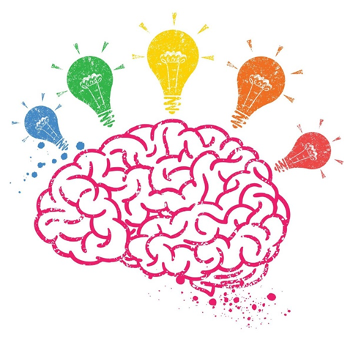

Составила:
Воспитатель: Журавлева И.В.

г. Тутаев, 2023 год
Картотека нейропсихологических игр и упражнений.
- Игра «Классики»
Цель: развитие тактильного восприятия и мелкой моторики, концентрации внимания.
Материал: схемы двух игровых полей, 2 шагающие куклы (надеваются на пальчики);
Инструкция: в этой пальчиковой игре можно применять те же правила, что и в привычной, знакомой нам с детства.
1 вариант:
Ребёнок надевает шагающую куклу на указательный и средний пальчики правой (ведущей) руки и начинает игру. Одна клетка – пальчики «прыгают вместе», две клетки – пальчики врозь. Затем поменять комбинацию пальцев (средний и безымянный, безымянный и мизинчик и т.д.)
2 вариант:
Играем левой рукой.
Координация движений правой и левой рук играет огромное значение в развитии межполушарных связей.
Усложнение:
В игру вводится предмет (пуговица, камушек, и т.д.), который дети передвигают из клетки в клетку.

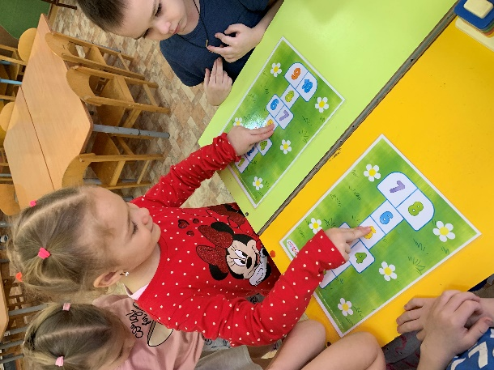

- Игра «Цветные кружочки»
Цель: развивать межполушарные связи, мелкую моторику, гибкость пальцев.
Материал: большой круг белого цвета, по краю которого расположены 5 разноцветных кружков и схемы заданий (полоска бумаги с нарисованными на них кружочками разных цветов); чистые полоски для схем, фломастеры.
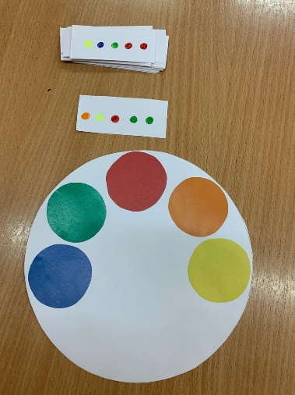
Игровые действия:
1 вариант:
Ребёнок располагает руку на круге так, чтобы каждый пальчик касался всех пяти разноцветных кружков. Затем выполняются поднимания пальцев в соответствии с выбранными схемами.
2 вариант:
Играем левой рукой.
3 вариант:
Дети играют в парах, сами рисуют схемы друг для друга.

- Игра«Квадрат лабиринт»
Цель: развитие межполушарных связей, координации движения.
Материал:
На полу лабиринт квадрат, разделённый разноцветной изолентой на 25 равных квадратиков; игровое пособие «ножки, ладошки».
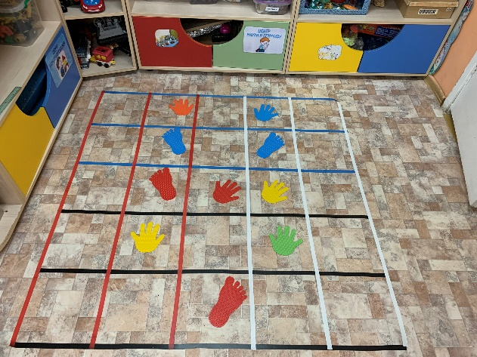
Игровые действия:
1 вариант:
Пройти или пропрыгать по выложенному из ножек и ладошек лабиринту.
2 вариант:
Пройти лабиринт, выполняя задание водящего. Водящий кладёт руку на голову играющего – нужно сделать шаг вперёд; на левое плечо – шаг влево; на правое – шаг вправо.
3 вариант:
Играющий проходит лабиринт по заданию водящего с повязкой на глазах.
Например, 1 шаг вперёд (1 хлопок), 2 шага вправо (2 хлопка), и т.д.

- Игра «Цветной коврик из крышек»
Цель: развитие межполушарного взаимодействия через согласование разнотипных движений рук. Обеспечение регуляции, программирования и контроля психической деятельности. Формирование произвольности действий.

Материал: игровое поле стол - «коврик»; схемы, для выполнения задания; игровые крышки 5 цветов.
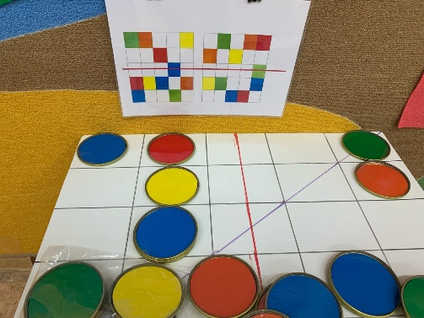
Игровые действия: педагог дает ребенку установку нужно положить крышки в соответствии со схемой. Клетки что с права от красной линии ребенок выкладывает правой рукой, клетки что с лева ребенок должен выложить левой рукой. На клетки которые пересекает красная линия необходимо положить крышку нужного цвета двумя руками одновременно. Аналогичное выполнения задания с фиолетовой линией. Важно ребенок должен выполнять задания одновременно двумя руками.

- Игра «Разложи по цветам»
Цель: развитие межполушарного взаимодействия через согласование разнотипных движений рук. Обеспечение регуляции программирования и контроля психической деятельности.
Материал: мелкие разноцветные крышки; игровая поверхность, состоящая из ячеек разного размера; цветные резинки.
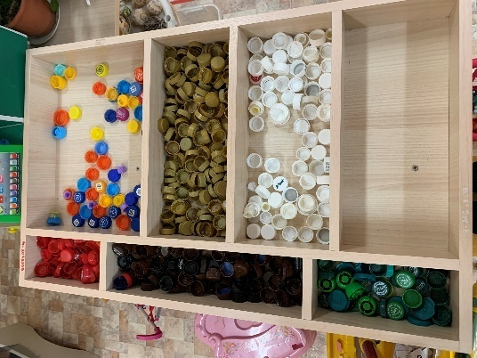

Игровые действия: задача ребенка разложить крышки от бутылок в нужный отсек по словесной схеме. (Например: правой рукой убирай крышки желтого и белого цвета, левой рукой красного и синего) Педагог наблюдает за ходом игры, напоминает о схеме разбора. При желании можно дополнить игру карточками с изображениями рук и нужного цвета.

- Игра «Пришей пуговицы»
Цель: развитие межполушарного взаимодействия, улучшение мыслительной деятельности, логическое мышление,
Материал:ламинированные карточки с изображением рубашек с пуговицами разных цветов (образец) и таких же рубашек без пуговиц; пуговицы разных цветов.
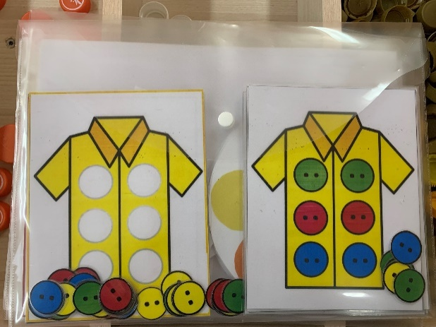
Игровые действия:
1 вариант:
Дети по образцу выкладывают «пришивают» пуговицы левой рукой на левую сторону рубашки, а правой на правую сторону, проговаривая цвета;
2 вариант:
Выкладывают пуговицы двумя руками одновременно левую и правую стороны;
3 вариант:
Те же задания начинают снизу рубашки, затем сверху.
Дополнительные вопросы:
- сколько всего положили пуговиц?
- сколько пар пуговиц?
- Какого цвета пуговицы вверху? Внизу? В середине? И т.д.

7. Нейроупражнения «Скопируй точки по образцу»
Цель:развитие графических навыков, активизация познавательных процессов, внимания.
Материал:ламинированные карточки, маркеры.
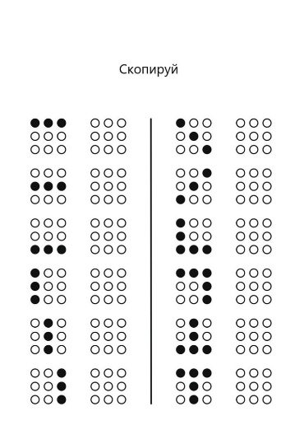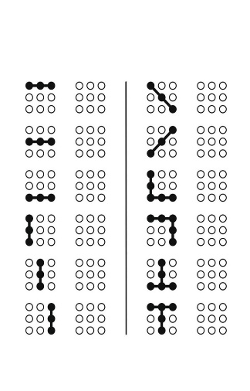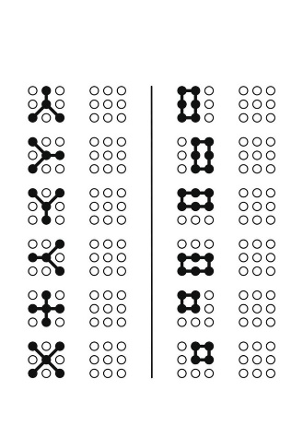
Задания:
1 вариант:
- скопируй точки, начиная сверху по порядку правой рукой;
2 вариант:
- скопируй точки, начиная снизу;

3 вариант:
- скопируй точки, начиная сверху, двумя руками одновременно;
4 вариант:
- скопируй точки, начиная снизу двумя руками.

- Упражнение «Рисуем двумя руками»
Цель: развитие графических навыков, активизация познавательных процессов.
Материал: ламинированные карточки, маркеры.
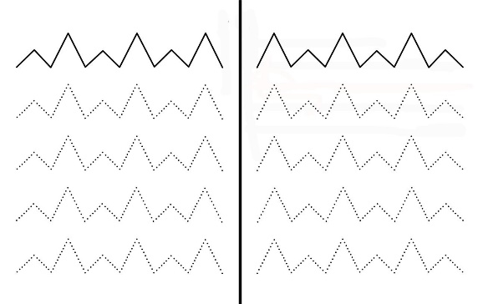
Методика проведения:рисование симметричных фигур одновременно двумя руками включает оба полушария для выполнения одной задачи.
Детям выдаются ламинированные карточки, разделённые пополам вертикальной линией с заданным рисунком (образцом) и маркеры.
1 вариант: обводим пунктирные линии двумя руками, начиная от разделительной линии к краям карточки.
2 вариант: обводим линии, начиная от краёв карточки к середине.
Нужно обвести узор справа и слева от черты одновременно двумя руками.

- Нейроупражнение «Лабиринты»
Цель: развитие графомоторных и глазодвигательных навыков, активация межполушарного взаимодействия.
Материал: ламинированные карточки, маркеры.

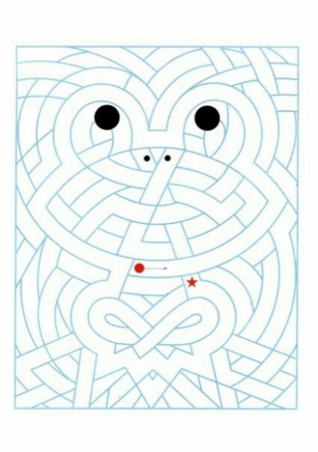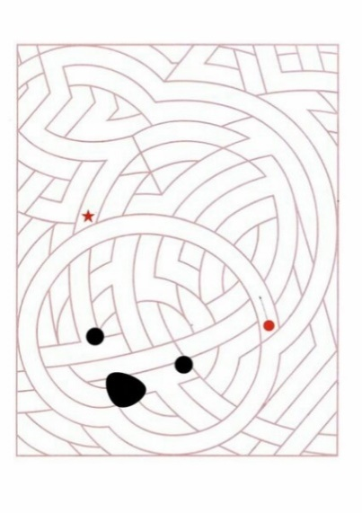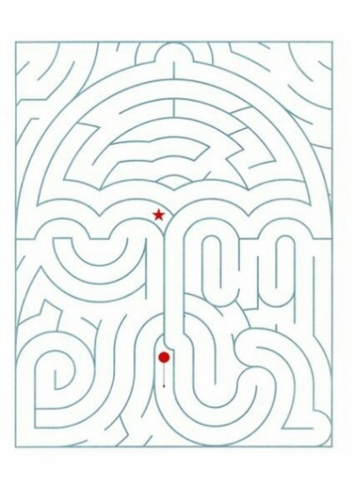
Методика проведения: проходить лабиринты одновременно двумя рукам, передвигая пальчики навстречу друг другу. Начало лабиринта в виде круга со стрелкой и звезды.

- Игра «Нос-пол- потолок»
Цель: развитие внимания, межполушарных связей,быстроты движений, снятие импульсивности.
Игровые действия: воспитатель показывает указательным пальцем правой руки на свой нос, затем на пол, затем на потолок, называя их. Дети повторяют за воспитателем. Постепенно воспитатель увеличивает скорость, начинает путать детей, показывая одно, а называя другое. Дети должны показывать то, что называет воспитатель.
Затем игровые действия выполняются другой рукой.

- Игра «Ухо-нос-хлопок»
Цель: улучшение мыслительной деятельности, повышение стрессоустойчивости.
Ход игры:
Левой рукой дети держатся за кончик носа, а правой за левое ухо. Одновременно отпускают нос и ухо, хлопают в ладоши, меняют положение рук (правая рука-кончик носа, левая-ухо).
Чтобы дети не путали правую и левую руки, можно надеть на ручки цветные резиночки. До игры запомнить, какой цвет-левая рука, а какой-правая.

- Игра «Волшебные дорожки»
Цель: развитие мелкой моторики, межполушарных связей, внимания.
Материал: ламинированные карточки-схемы.
Задание:Пройди по дорожкам одновременно сначала одним пальчиком правой и левой руки одновременно до места встречи пальчиков. Затем вернись назад. Это же задание выполняем двумя пальчиками.
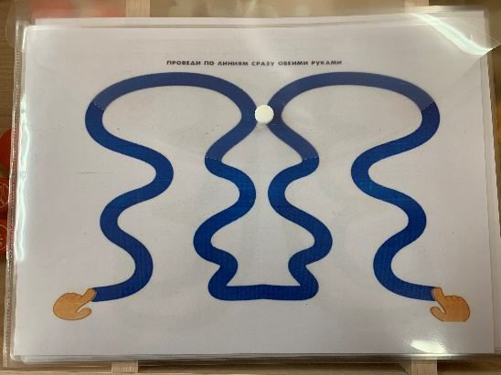

- Игра «Рисование знака бесконечности»
Цель: развитие внимания, укрепление межполушарных связей.
Ход упражнения: Рисуем знак бесконечности в воздухе, следя глазами за воображаемым рисунком и перенося центр тяжести с одной ноги на другую –правой рукой, левой рукой, двумя руками вместе. Точка пересечения линий находится на уровне средней линии тела. В точке пересечения направление движения вверх, по бокам-вниз.

- Игры с пластилином
Цель: развитие межполушарных связей, мелкой моторики и ориентировки на плоскости.
Материал: две доски для работы с пластилином, Пластилин разных цветов.
Методика проведения: Воспитатель даёт детям задание: скатать 2 шара одновременно двумя руками (левой и правой рукой), раскатать 2 колбаски. Цвет пластилина по выбору детей. Можно выполнить надавливания на шары пальчиками (по очереди) обеих рук одновременно. Затем можно из полученных деталей собрать поделку (каждая рука свой объект), затем можно сравнить обе поделки.

- Нейропсихологические игры с мячом
Цель:развивать координацию движений, быстроту реакции, крупную моторику.
Варианты игр:
1.Воспитатель и ребёнок кидают друг другу большой мяч с разных расстояний и ловят двумя руками. Сначала мяч лучше кидать в руки ребёнку, потом немного правее, левее, выше, ниже. Ребёнок кидает мяч, подавая его двумя руками снизу, сверху, по воздуху или ударяя об пол.
2. Дети кидают мяч в стенку, делают хлопок, ловят мяч двумя руками. Затем можно увеличить число хлопков.
3. На полу лежит верёвка. Ребёнок двигается по верёвке вперёд, одновременно чеканя мяч об пол справа от себя двумя руками. Затем то же самое упражнение выполняется с левой стороны. Далее эти же упражнения можно выполнить, чеканя мяч сначала левой, потом правой рукой.
4. Дети кидают в стену теннисный мяч и ловят его двумя руками, потом правой и левой руками.

16. Упражнение «Колено-локоть»
Цель: активизировать межполушарные связи, развивать внимание, координацию движений.
Дети поднимают согнутую в колене левую ногу, локтем правой руки нужно дотронуться до колена. Затем локтем правой руки дотрагиваются до поднятого колена левой ноги. Упражнение повторяется 8-10 раз. Упражнение выполняется под музыку.

- Пальчиковая игра «Умные пальчики»
Цель: снятие напряжения
Если пальчики грустят-доброты они хотят (пальцы плотно прижимаем к ладони)
Если пальчики заплачут-их обидел кто-то значит (трясём кистями)
Наши пальцы пожалеем – добротой своей согреем («моем» руки, дышим на них)
К себе ладошки мы прижмём, гладить ласково начнём (гладим ладонь другой ладонью)
Пусть обнимутся ладошки, поиграют пусть немножко (скрестить пальцы, ладони прижать; пальцы обеих рук поднимаются и опускаются)
Каждый пальчик нужно взять и покрепче обнимать (каждый палец по очереди зажимаем в кулачке).

- Упражнение «Колечко»
Цель: развитие межполушарного взаимодействия
Поочерёдно, постепенно ускоряясь перебирать пальцы рук (сначала правой, потом левой), соединяя их в кольцо с большим пальцем, указательным, средним и т.д. Затем в обратном порядке - от мизинца к указательному.

- Упражнение «Замок»
Цель: развитие межполушарного взаимодействия
Прижать ладони друг к другу, сделать пальцами замок. Затем поднимать пальцы по одному в той последовательности, какую показывает воспитатель. В упражнении должны быть задействованы все пальчики.

